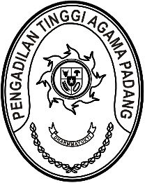
PENGADILAN TINGGI AGAMA PADANG
Jl. By Pass KM 24 Anak Air, Telp. (0751) 7054806, Fax. (0751) 40537
Homepage : www.pta-padang.go.id, e-mail : admin@pta-padang.go.id

PADANG - 25171

Nomor : W3-A/ /HM.00/11/2021 08 Desember 2021
Lampiran : -
Perihal : Undangan

Yth.
- Hakim Tinggi PTA Padang;
- Panitera PTA Padang;
- Sekretaris PTA Padang;
- Kepala Bagian PTA Padang.

Dalam rangka meningkatkan dan menyeragamkan pemahaman tentang Administrasi Berstandar Internasioanal, Direktorat Jenderal Badan Peradilan Agama Mahkamah Agung RI menyelenggarakan Kegiatan Bimbingan Teknis Administrasi Peradilan, yang Insya Allah akan dilaksanakan pada:

Hari/Tanggal : Rabu/ 8 November 2021
Waktu : 08.30 WIB s.d. Selesai
Tempat : Pengadilan Tinggi Agama Padang
Jl. By Pass KM. 24, Anak Air, Padang

Demikian disampaikan dan terima kasih.

Wassalam,
Plt. Ketua

Nuzirwan

Tembusan:
Ketua Pengadilan Tinggi Agama Padang (sebagai laporan)

